Отчет по домашней работе «Retrieval-бот персонажа из сериала

Важно:
- это англоязычный бот, он не понимает русского
- я записал видео работы бота: https://www.youtube.com/watch?v=G6ERmRTcXT0. Я довольно медленно говорю, предлагаю смотреть на скорости 1,25.
- бот загружает векторизованную базу и дообученные модели bi- и cross-энкодера с HuggingFace, это может занять время. В случае проблем с загрузкой, прошу сообщить (или в пачку или в whatsapp +7 966 325 60 78) и я передам данные и модель через гугл-диск. Однако, не ожидаю проблем, так как работа с HF тестировалась мной!

- Отчет включает в себя описание данных, процесс подготовки данных,

Код сбора и обогащения данных: data_preparation.ipynb
Данные были собраны с сайта фанатов сериала «Теория большого взрыва». В качестве персонажа я выбрал Леонарда. См файл data/eng_script.xlsx
Все реплики сериала уже были разложены по ролям и сценам. Каждая строка (одна стрка — одна реплика) была обогащена предыдущими пятью репликами или максимальным числом реплик с начала сцены если их было менее пяти, см файл data/eng_script_enriched_2.xlsx

- ссылку на github-проект,

https://github.com/satyrmipt/telegram_retireval_bot/

- несколько графиков обучения модели. Графики обучения в идеале сопровождаются комментариями, почему наблюдалось то или иное поведение модели при обучении.

Дообучение моделей описано в bi_enc_cross_enc_fine_tuning.ipynb
Модель BI-экодера дообучалась на triple loss: правильными ответам были ответы Леонарда, неправильными — произвольные реплики Шелдона. Я наблюдал за тем, какой была средняя косинусная близость двухста пар «вопрос-правильный ответ» и двухста пар «вопрос-неправильный ответ» и убедился, что дообучение прошло успешно. Всего было 20 эпох:

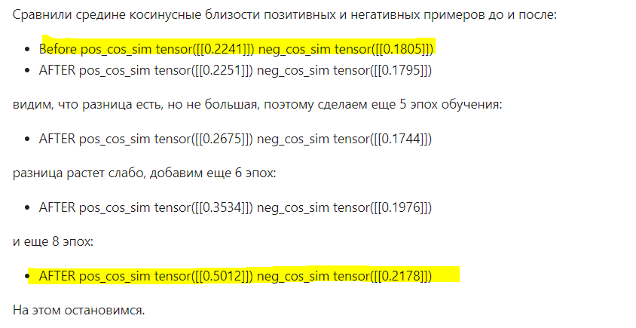

Модель кросс-энкодера использовалась для реранкинга ответов BI-энкодера или Glove-векторизатора и дообучалась похожим обозом: я наблюдал за скором того, как модель оценивает близость правильных и неправильных ответов. После 30 эпох модель хорошо дообучилась, это заняло около 8 часов. Для кросс-энкодеров библиотеки sentece transformers не реализован метод косинуснйо близости (специально справишал у разрабочтика библиотеки) поэтому использовался некий внутренний скор, введенный разработчиками этой модели:

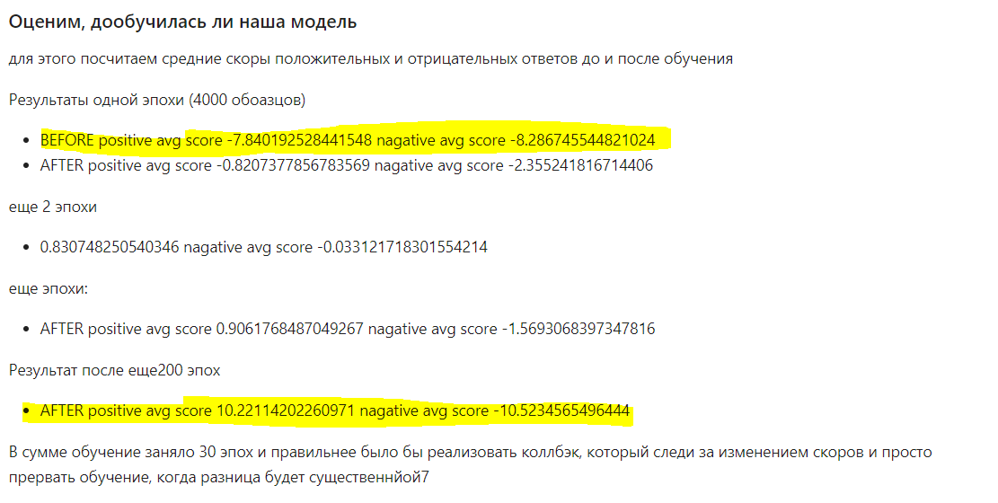
- Код инференса должен быть понятным и упакованным в отдельный скрипт.

Main.py – общий скрипт для телеграм-бота. Остальная логика вынесена в отдельные модули.

Вы должны описать свой итеративный процесс улучшения работы над проектом: с чего начиналось обучение (Baseline) и как оценивали, насколько успешно чат-бот отвечает.

Начал я с поиска похожих слов BM25 (BM25 is a ranking function that ranks a set of documents based on the query terms appearing in each document, regardless of the inter-relationship between the query terms within a document (e.g., their relative proximity) ). Этот подход не вошел в финальный результат но использовался для первичной отладки. Потом я сделал glove-векторизацию и поиск ответа через косинусную близость. Потом заменил glove на bi-encoder ( взял sentence BERT encoder ) . Потом дообучил sentence encoder на triple loss. Последним шагом добавил возможность реранкинга (как для glove, так и для bi-encoder) и дообучил используемый для реранкинга cross-encoder. TFIDF не стал использовать, так как лектор сказал, что это не серьезно.

Так же в изучил вопрос, почему BI-энкодер плохо работает при обучении на выявление «вопрос-похожий ответ» и хорошо при обучении «вопрос-похожий вопрос, после возвращаем ответ на найденный похожий вопрос» и оставил второй вариант обучения. Эта тема обсуждалась в пачке с нашим лектором: https://app.pachca.com/chats/8210334?message=137773767

Таким образом я изучил все подходы, которые мы проходили в рамках курса и которые применимы к retrieval-боту. Считаю, что лучший вариант был бы при TFIDF-векторизации, но это я уже делал в предыдущих курсах по NLP.

ускорение инференса моделей (одной или нескольких) без потери качества — 9 баллов.

Все предварительно векторизованные данные заружаются в faiss-индексы. За счет этого задача поиска косинусной близости решается быстрее. Всего я строю пять faiss-индексов (максимальная глубина контекста — 5 предыдущих реплик).

Все из предыдущего пункта + упаковка решения в виде web-сервиса — 11 баллов.

Договаривалсь с лектором, что телегам-бот тоже подходит. Сделал бота, так как на работе часто просят инференс в виде бота и я решил потренироваться в этом навыке. Это мой первый телеграм-бот.

